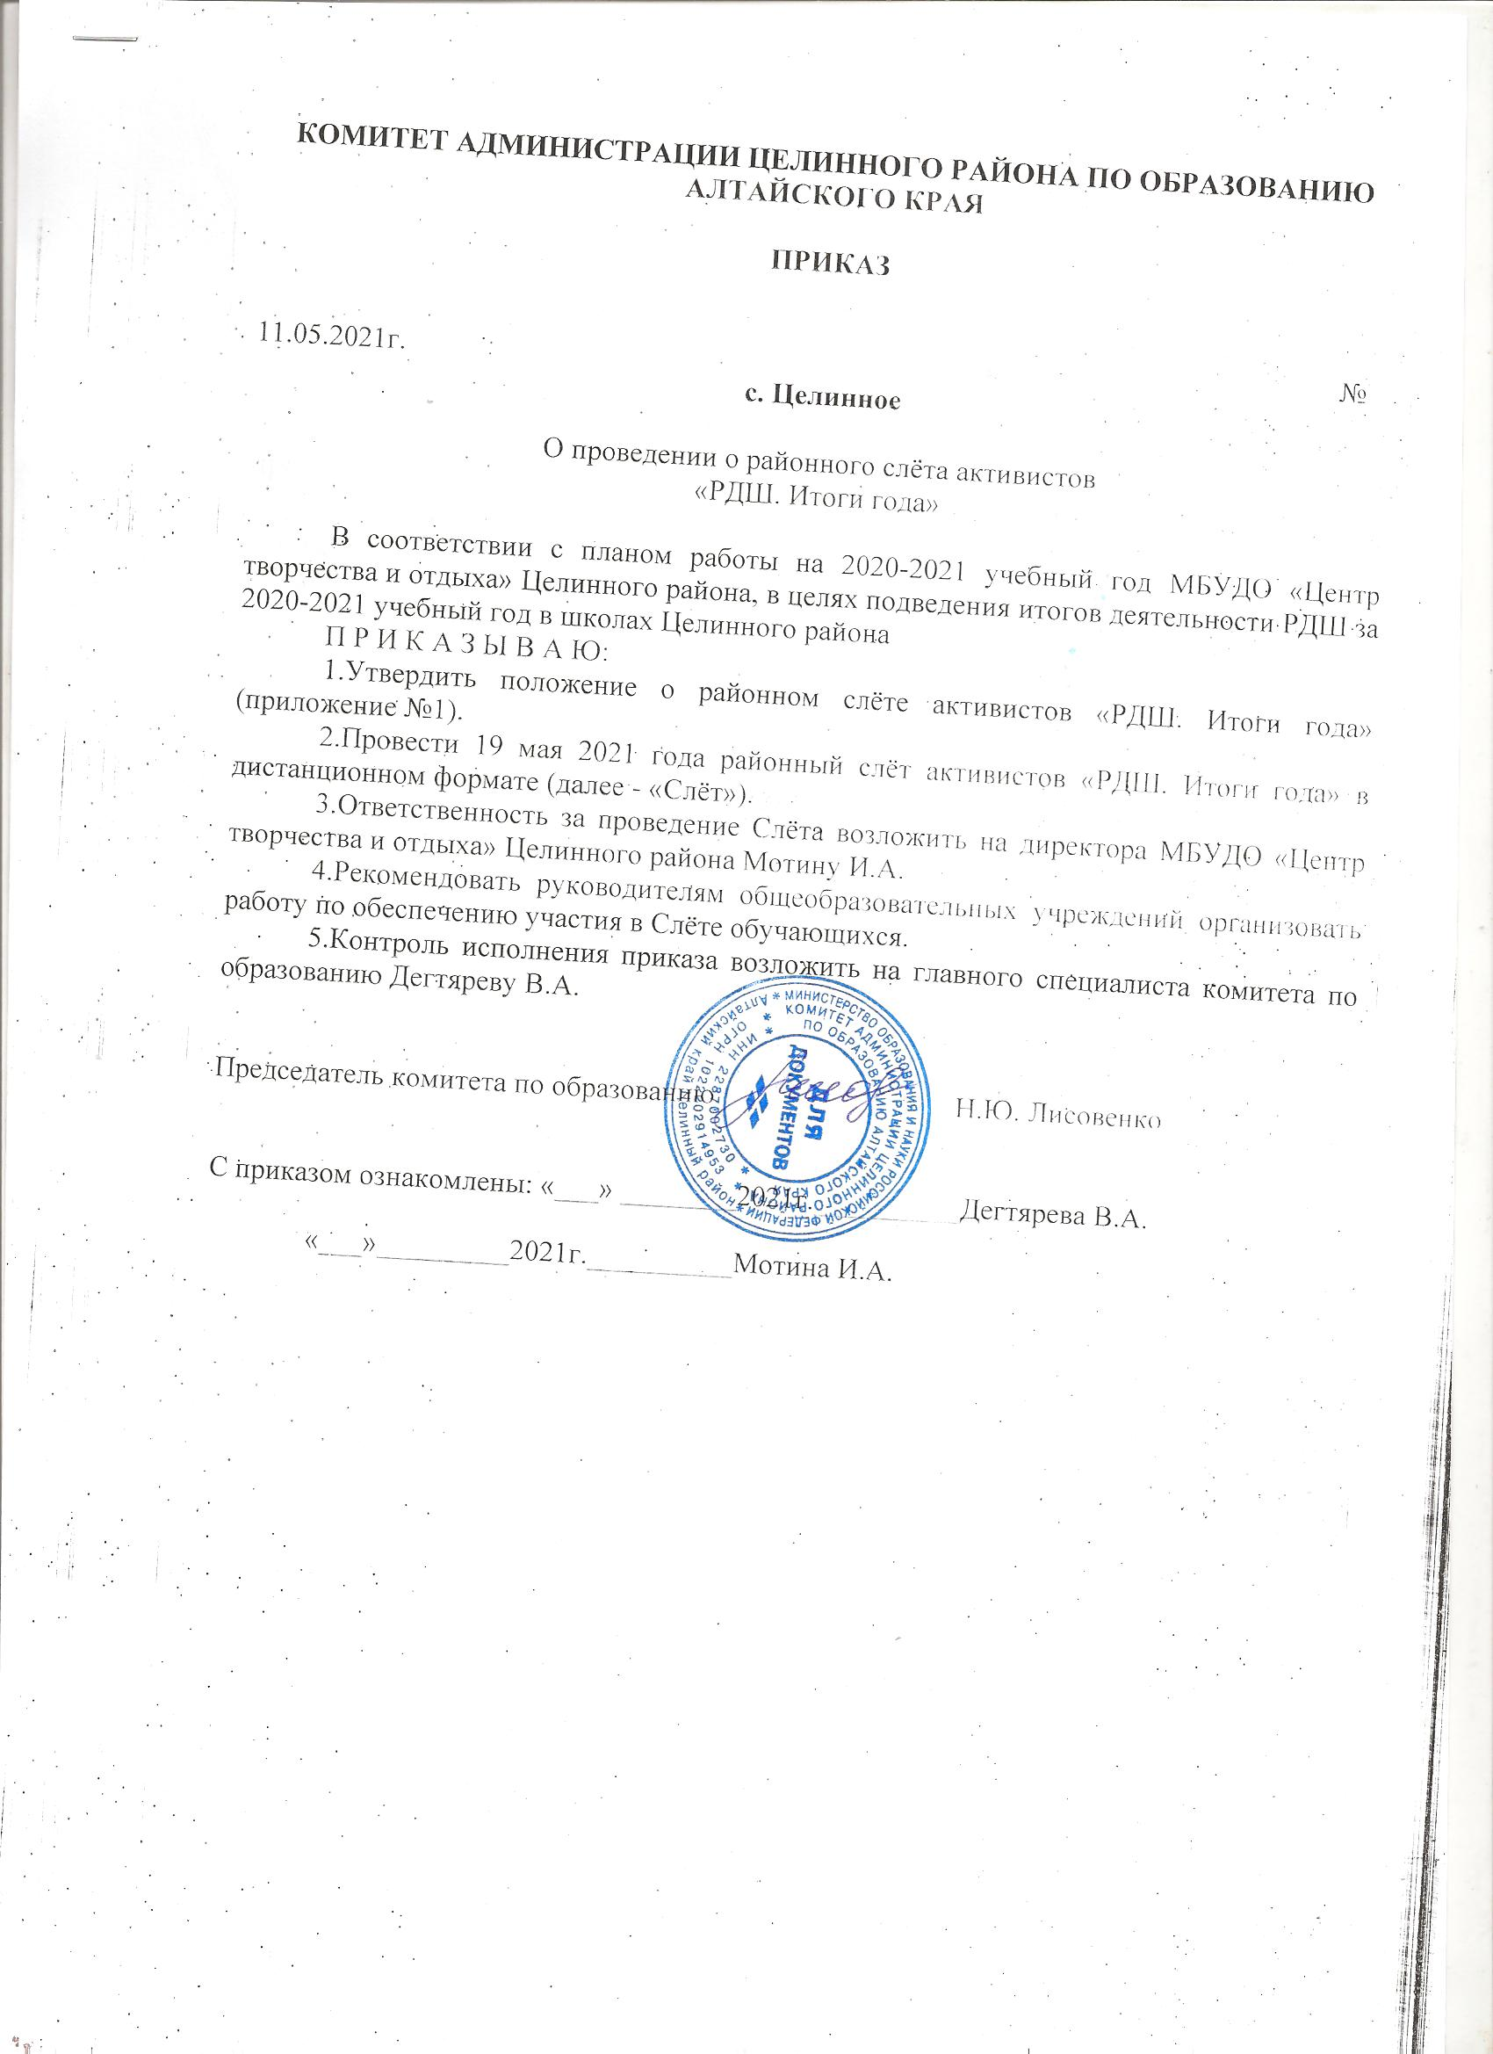

Приложение № 1

к приказу комитета администрации

Целинного района по образованию

от 11.05.2021. № ___

**ПОЛОЖЕНИЕ**

**о районном слёте активистов «РДШ. Итоги года»**

**1. Общие положения**

1.1. Районный слёт активистов «РДШ. Итоги года» (далее – Слёт) проводится 19 мая 2021 года в дистанционном формате.

1.2. Настоящее Положение определяет порядок и условия проведения Слёта.

**2. Цель и задачи.**

2.1. Слёт проводится в целях подведения итогов деятельности РДШ за 2020-2021 учебный год в школах Целинного района.

2.2. Задачи Слёта:

- обобщение и распространение опыта работы по РДШ за год;

- награждение активистов РДШ Целинного района;

- мониторинг работы ОУ, реализующих мероприятия РДШ.

**3.Организаторы Слёта**

3.1. МБУДО «Центр творчества и отдыха» Целинного района при поддержке Комитета администрации Целинного района по образованию.

**4.Порядок и условия проведения Слёта**

4.1. Слёт проводится 19 мая 2021 года в дистанционном режиме.

4.2. 19 мая на сайте Центра творчества будут выставлены ссылки на материалы работ ОУ, итоги деятельности ОУ по реализации РДШ в 2020-2021 году, список активистов на награждение.

4.4. Дополнительную информацию о Слёте можно получить по телефону 2-21-82, 8 906 942 23 28 (Стрельченко Марина Анатольевна).

**5. Участники Слёта.**

5.1. Заявку на участие в слёте в формате презентации-отчёта необходимо предоставить **в срок до 18 мая 2021 года до 14.00** в Центр творчества и отдыха на e-mail: [detstvoz1@rambler.ru](mailto:detstvoz1@rambler.ru) (приложение №1).

**7. Награждение**

7.1. По итогам года награждаются школы лидеры по реализации мероприятий РДШ и дети-активисты. Списки на награждение детей (приложение №2) предоставить вместе с заявкой до 18.05.2021г. до 14.00 (основные общеобразовательные школы не более двух человек, средние общеобразовательные – не более трех, опорные школы – не более пяти).

Исп. Стрельченко М.А.

Тел. (38596)2-21-82

Сайт: <http://cdomtvorchestva.ucoz.ru>

e-mail: [detstvoz1@rambler.ru](mailto:detstvoz1@rambler.ru)

*Приложение №1*

**Презентация – отчет –**

**это единственное, что нужно предоставить на слёт!!!!!**

**Правила оформления презентации.**

Презентация простая, без эффектов, на белом фоне, оценивается содержание презентации, а не анимация, не эффекты движения.

**1 слайд:** Наименование ОУ.

Наименование ДО.

Руководитель ДО, ответственный за РДШ в школе (полностью фамилия, имя, отчество без сокращений).

Директор ОУ (полностью фамилия, имя, отчество без сокращений).

Учебный год: 2020-2021

**2 слайд: Раздел 1. Организация деятельности по региональному понедельному плану.**

На слайде 1-2 фотографии с мероприятия, название мероприятия из понедельного плана (31.08-06.09. «РДШКОЛА!» 1.09. ДЕД – День Знаний»), ссылка на публикацию материала в группе РДШ_Целинный раин в социальной сети «Вконтакте».

Таким образом одно мероприятие – это один слайд!!!

*Если в понедельном плане 30 недель, а вы выполнили только 10, значит в вашей презентации 10 мероприятий.*

**Раздел 2. Иные мероприятия по РДШ** (муниципальные («Лидер 21 века», региональные).

***Приложение №2***

**Список детей на награждение**

**ОУ___________**

**Фото каждого ребенка, которого награждать в формате "JPG"**

**(файл подписать фамилия, имя, школа)**

|  |  |  |  |
| --- | --- | --- | --- |
| ФИО ребенка | Класс | Лидер направления (должность в РДШ, в детской организации) | Краткая заслуга деятельности, 1-2 предложения, чтобы можно было опубликовать на сайте Центра творчества |
|  |  |  |  |
|  |  |  |  |